Пешков Дмитрий Геннадьевич
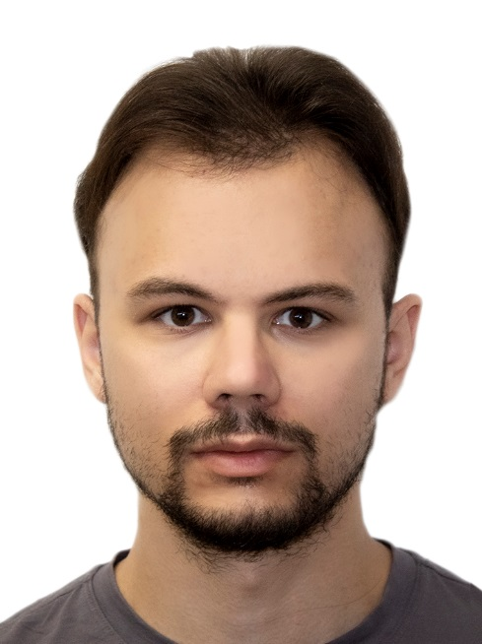 | Место работы:  ФГБУ «ВГНКИ» с 2023 г. по настоящее время.  Должность:  специалист отдела генодиагностики инфекционных болезней животных.  Прохождение научной аттестации: не проходил.  Образование:  высшее, окончил Федеральное государственное бюджетное образовательное учреждение высшего образования «Московская государственная академия ветеринарной медицины и биотехнологии – МВА имени К.И. Скрябина» в 2023 году по специальности 36.05.01 «Ветеринария», квалификация – ветеринарный врач.  Опыт работы до поступления в аспирантуру: нет.  Обучение в аспирантуре:  2023 – 2026 гг.  Направление и специальность подготовки:  4.2. Зоотехния и ветеринария; профиль; 4.2.2. «Санитария, гигиена, экология, ветеринарно-санитарная экспертиза и биобезопасность»  Научный руководитель:  Яцентюк Светлана Петровна, к.б.н., заведующий отделом генодиагностики инфекционных болезней животных  Тема работы:  «Молекулярно-генетическая идентификация серотипов Actinobacillus pleuropneumoniae и контроль вакцинных препаратов». Утверждена решением Учёного совета 12.10.2023, протокол № 6, и приказом ФГБУ «ВГНКИ» от 30.10.2023 № 590.  Научные интересы:  Иммунология, вакцинология, генетика, молекулярно-генетическая диагностика.  Контакты:  тел.: +7 (495) 982-50-84  e-mail: d.peshkov@vgnki.ru  Рабочая комната:  № 351, МЭБ лаб. 3 этаж;  123022, г. Москва, Звенигородское ш., 5.

Результаты промежуточной аттестации:

№  п/п | Наименование дисциплины | Оценка
1 | История и философия науки | Отлично
2 | Иностранный язык (английский) | Отлично
3 | Методология научных исследований | Зачтено
4 | Информационно-коммуникационные технологии | Зачтено
5 | Практика по получению профессиональных умений и опыта профессиональной деятельности | Зачтено
6 | Научно-исследовательская деятельность и подготовка научно-квалификационной работы | Зачтено
Результаты сдачи кандидатских экзаменов:
1 | История и философия науки | Отлично
2 | Иностранный язык (английский) | Отлично

Научные публикации:
1. Проблема диагностики и профилактики актинобациллезной плевропневмонии свиней / Пешков Д.Г. Яцентюк С.П. // Научные достижения в ветеринарии и животноводстве: от теории к практике, Екатеринбург, 29–30 мая 2024 года. – Екатеринбург: ФГБНУ УрФАНИЦ УрО РАН, 2024. – С. 5-12. – EDN HIEAAB.
2. Разработка методики ПЦР-РВ для обнаружения серотипов Actinobacillus pleuropneumoniae / Д. Г. Пешков, А. Д. Козлова, С. П. Яцентюк [и др.] // Актуальные проблемы ветеринарной медицины, зоотехнии, биотехнологии и экспертизы сырья и продуктов животного происхождения: Сборник трудов 3-й Научно-практической конференции, Москва, 28 июня 2024 года. – Москва: ООО "Издательство "Сельскохозяйственные Технологии", 2024. – С. 127-128. – EDN QCRDVI.

Повышение квалификации:
1. «Микробиология. Санитарно-эпидемиологические требования и правила работы с ПБА», в объёме 72 часов, удостоверение выдано ФГБУ «ВГНКИ» от 27.07.2023, серия 0297, номер 03195, регистрационный номер 116 ПБА.
2. «ПЦР-диагностика инфекционных болезней животных», в объёме 72 часов, удостоверение выдано ФГБУ «ВГНКИ» от 04.10.2024, серия 0297, номер 04412, регистрационный номер 0137 ПЦР.

